GRADES 1 to 12  DAILY LESSON LOG | School: |  | Grade Level: | VI
 | Teacher: |  | Learning Area: | FILIPINO
 | Teaching Dates and Time: | MARCH 2 – MARCH 6, 2020 (WEEK 7) | Quarter: | 4TH QUARTER

 | MONDAY | TUESDAY | WEDNESDAY | THURSDAY | FRIDAY

I.LAYUNIN
A. Pamantayang Pangnilalaman | Naipamamalas ang kakayahan sa mapanuring pakikinig at pagunawa sa napakinggan.  Naipamamalas ang kakayahan at tatas sa pagsasalita at pagpapahayag ng sariling ideya, kaisipan, karanasan at damdamin  Naisasagawa ang mapanuring pagbasa sa iba’t ibang uri ng teksto at mapalawak ang talasalitaan.  Naipamamaalas ang kasanayan upang maunawaan ang iba’t ibang teksto.
B.Pamantayan sa Pagganap | Nakagagawa ng dayagram, dioarama at likhang sining batay sa isyu o paksang napakinggan.  Nakapagsasagawa ng radio broadcast/teleradyo, sabayang bigkas,  reader’s theatre o dula-dulaan.  Nababasa an gang usapan, tula, talata, kuwento nang mat tamang bilis, diin, tono at ekspresyon.  Nagagamit ang iba’t ibang babasahin ayon sa pangangailangan.
C. Mga Kasanayan sa Pagkatuto  Isulat ang code ng bawat kasanayan | Nagagamit ang magagalang na Pananalita sa Pagsali sa Usapan  F6P5-IVg-12.25 | Nakagagawa ng patalsstas at usapan gamit ang iba’t ibang bahagi ng pananalita  F6WG-IVb-i-10 | Naibibigay ang kahulugan ng pamilyar at di-pamilyar na salita sa pamamagitan ng paglalarawan  F6PT-IVg-1.13 | Nakapagtatanong tungkol sa impormasyong inilahad sa dayagram, tsart, mapa at grap.  F6PB-IVg-20 | Nagagamit ang pangkalahatang sanggunian sa pagtitipon ng mga datos na kailangan  F6EP-IVg-6
II.NILALAMAN | Pagagamit ng Magagalang na Pananalita sa Pagsali sa Usapan | Paggawa ng Patalastas at Usapan gamit ang Iba’t Ibang Bahagi ng Pananalita | Pagbibigay ng Kahulugan sa Pmilyar at Di-Pamilyar na Salita sa Pamamagitan ng Paglalarawan | Pagtatanong Tungkol sa Impormasyong Inilahad sa Dayagram, Tsart, Mapa at Grap. | Paggamit ng Pangkalahatang Sanggunian sa Pagtitipon ng mga Datos na Kailangan
III. KAGAMITANG PANTURO
A.Sanggunian
1.Mga pahina sa Gabay ng Guro | Curriculum Guide sa Filipino 6 | Curriculum Guide sa Filipino 6 | Curriculum Guide sa Filipino 6 | Curriculum Guide sa Filipino 6 | Curriculum Guide in Filipino 6
2.Mga Pahina sa Kagamitang Pang-Mag-aaral
3.Mga pahina sa Teksbuk |  |  |  | Landas sa Pagbasa pah 134-138
4. Karagdagang Kagamitan mula sa portal ng Learning Resource |  | MISOSA- Mga Detalye ng Balita at Pagsulat ng Patalastas o Balita | MISOSA- Kahulugan ng Matatalinghagang Salita | MISOSA Modyul 18 Piksyon at di- Piksyon
B.Iba pang Kagamitang Panturo | LED TV , palskards. Aktibiti Kards | Laptop, LED TV, | LED TV, slide deck |  | LED TV, plaskards, aktibity Kards
IV.PAMAMARAAN
A.Balik-Aral sa nakaraang aralin at/o pagsisimulang aralin | Balik-aral: (Reflective Approach)  Ano ang liham patnugot? Ano ang kahalagahan ng pagsulat sa patnugot? | (Reflective Approach)  Balik-aral:  Laro: (HEP-HEP HOORAY) .  Panuto: Basahin ang mga sumusunod na mga pangungusap. Isigaw ang HOOREY kung ang usapan ay nagpapahayag ng magalang na pananalita at HEP-HEP kung hindi nagpapahayag ng magalang na pananalita.  1. Umalis na yata ang mga magulang ni Louis . Lelan po uli sila babalik ng Pilipinas?  2. Masaya naman po ang naging usapan namin sa paaralan dahil lahat po ay umayon sa napakagkasunduan sa pulong naming.  3. Nanay marami pa bang mga namamalimos sa Quiapo? Oo, dahil maraming walang trabaho.  4. Bakit nakakulong si Mang Arvin/ Meron ba siyang nagawang mali?  5. Maraming salamat po sa inyong pagdalo at paumanhin po kung hindi po nakarating si gobernador. | Balik-aral: ( Reflective Approach)  Ano ang tinatawag na patlastas?  Ano ang kahalagahan ng paggawa ng isang patalastas? | (Reflective Approach)  Balik-aral :  Ano ang pamilyar na salita? Ang di-pamilyar na salita? | Balik-aral: (Hula –Hoops)  Panuto: Hulaan kung ano ang mga ito.  1. Isang picture or imahe tungkol sa isang bagay.  2. Naglalarawan ng lokasyon, hugis at distansya. Ang mapa ay nagtuturo sa mga palatandaan ng lokasyon ng isang lugar. Ito ay nakatutulong sa pagbibigay direksyon. 3.Nagpapakita ng dami o estruktura ng isang sistema sa pamamagitan ng hanay batay sa hinihingi o ibibigay na impormasyon.  4. Ito ang pinakamabisang paraan upang mailarawan ang mga datos o impormasyon sa biswal na representasyon.
B. Paghahabi sa layunin ng aralin | Ang magagalang na pananalita ay dapat nagagamit sa pagsali natin sa mga usapan lao na kapag nakatatanda sa atin ang mga kausap.  Anu-ano ang magagalang na pananalita na ating ginagamit sa pakikipag-usap?  Ipabasa sa mga bata ang layunin:  Layunin: Nagagamit ang magagalang na Pananalita sa Pagsali sa Usapan | Layunin: Nakagagawa ng patalastas at usapan gamit ang iba’t ibang bahagi ng pananalita  Ano ba ang tinatawag na patalastas? | Layunin:  Naibibigay ang kahulugan ng pamilyar at di-pamilyar na salita sa pamamagitan ng paglalarawan.  Original File Submitted and Formatted by DepEd Club Member - visit depedclub.com for more | Layunin: Nakapagtatanong tungkol sa impormasyong inilahad sa dayagram, tsart, mapa at grap. | Layunin : Nagagamit ang iba’t ibang babasahin ayon sa pangangailangan.
C. Pag-uugnay ng mga halimbawa sa bagong aralin | Basahin ang maikling diyalogo. ( Constructivist Approach)  Pulis : Psst. Hoy! Huli ka, huwag kang tumakbo.  Caloy : Bakit po? Ano po ba ang nagawa kong kasalanan?  Pulis: Hindi mo ba alam na bawal tumawid diyan?  Caloy: Naku! paumanhin po. Akala ko po ay maari ditong tumawid.  Pulis: Alam mo bang may kaparusahan sa iyong ginawa?  Caloy: Naku! Pasensya na po kayo. Mangyari po kasi may nauna ng matandang babae po ang tumawid dito kaya po sumunod po ako.  Pulis: Ang pinapayagan lang dito ay ang matatandang babae o lalaki na hindi na pwedeng dumaas o umakyat sa itaas.  Caloy: Ganoon po ba? May pilay po ako sa tuhod at hindi ko rin po kayang umakyat sa mataan na daanan. Maari po kaya kung ngayon lamang habang ako po ay hindi pa lubusang magaling?  Pulis : Ah, ganon ba? Sige maari ka naming pagbigyan ngayon pero sa oras na ikaw ay gumaling , kailangan mong sumunod sa batas-trapiko.  Caloy: opo, Sir. Marami pong salamat.  Tanong:  1. Tungkol saan ang diyalogo?  2. Bakit hinuli si Caloy?  3. Paano sumsagot si Caloy habang kinakausap siya ng pulis?  4. Anu-ano ang magagalang na salita ang ginamit ni Caloy?  5. Bilang isang bata at mag-aaral, anu-ano ang magagalang na pananalita ang inyong gagamitin sa pagsali sa isang usapana? | ( Constructivist Approach/ Integrative Approach)  Magpakita ng Video ng patalastas tungkol sa Safeguard.  Tanong :  1.Tungkol saan ang patalastas?  2. Ano ang sinasabi ng patalastas?\  3. Anu-anong mga bahagi ng pananalita ang ginamit sa patalastas?  3. Ano sa palagay inyo ang kahalagahan ng paggawa ng patalastas? | 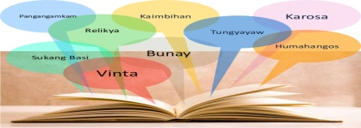  Ipabasa ang mga salita na nasa organizer.  Tanong:  Pamilyar ba kayo sa mga salitang inyong binasa?  Ano ang inyong masasabi sa mga salitang ito?  Basahin ang pangungusap:  1. Nag-aalimpuyo sa galit ang babae nang hablutin ng magnanakaw ang kaniyang bag.  2. Tradisyon na ng aming pamilya na magsama-sama tuwing mayroong may kaarawan.  Tanong:  Sa unang pangungusap, ano ang salitang italisado?  Pamilyar ba kayo sa salitang ito? Madalas nyo bang marinig o gamitin ang salitang ito?  Ano kaya ang tawag sa salitang ito? Bakit?  Sa ikalawang pangungusap, ano ang salitang italisado?  Pamilyar ba kayo sa salitang ito? Madalas nyo bang marinig o gamitin ang salitang ito?  Ano kaya ang tawag sa salitang ito? Bakit? | Ipakita ang mga larawan.  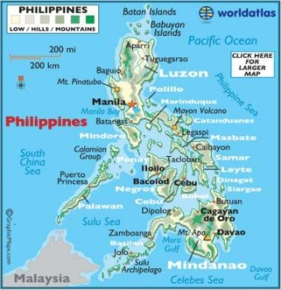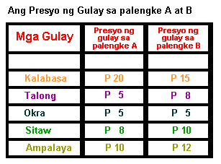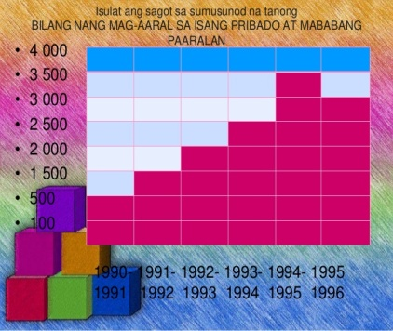  Anu-ano ang tawag sa mga larawang inyong nakikita/  Mahalaga ba ang mga ito? Bakit?  Paano ito nakakatulong sa atin? | 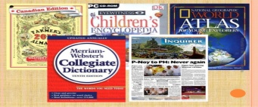  Anu-anong mga aklat ang inyong nakikita sa larawan?  Nakagagamit ba kayo ng sanggunian?  Saan ninyo ginagamit ang mga ityo?
D. Pagtatalakay ng bagong konsepto at paglalahad ng bagong kasanayan #1 | Pangkatang Gawain: ( Collaborative Approach)  - Pamanatayan sa pangkatang Gawain  - Rubriks sa pangkatang Gawain  - Pag-uulat ng bawat pangkat  Pangkat 1 – Diyalogo gamit ang magagalang na pananalita  Pangkat 2 - Round table Discussion sa napapanahong isyu gamit ang magagalang na pananalita  Pangkat 3- Jingle o RAP gamit ang magagalang na pananalita  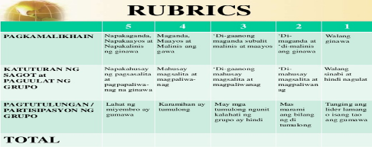 | Pangkatang Gawain:  Ibigay ang pamanatayan sa pangkatang Gawain at Rubrics.  Pangkat 1- Patalastas tungkol sa shampoo  Pangkta 2 – ingle na patalastas ng jolibbe  Pangkat 3 – patalastas ng coke sa TV (Act)  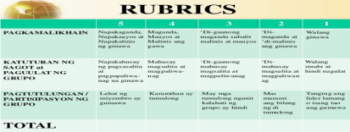 | Pangkatang Gawain: ( 5 minuto) (Collaborative Approach)  Pangkatin ang klase sa 3 pangkat.  Ibigay ang mga pamantayan sa pangkatang gawain at rubriks.  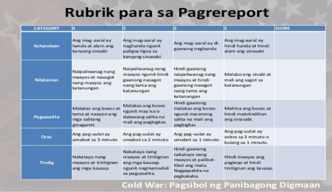  Pangkat 1- Magbigay ng 3 di- pamilyar na salita at 2 pamilyar na salita. Gamitin ito sa pangungusap.  Pangkat 2 - Ibigay ang inyong pang-unawa tungkol sa pamilyar at di-pamilyar na salita gamit ang Venn Diagram.  Pangkat 3 – RAP gamit ang mga pamilyar at di-pamilyar na salita. | (Collaborative Approach)  Pangkatang Gawain:  Pamantayan sa pangkatang Gawain.  Ibigay ang rubriks sa pangkatang Gawain.  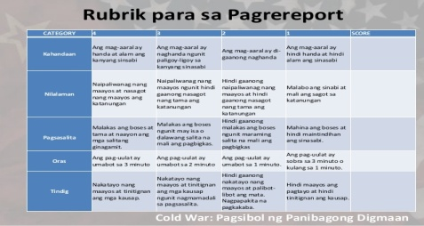  Pangkat 1 – Gumawa ng mapa ng ating paaralan  Pangkat 2- Gumawa ng tsart ng inyong class officer  Pangkat 3 - gumawa ng grap ng populasyon lalaki at babae ng inyong paaralan batay sa inyong enrolment. | Pangkatang Gawain: (Collaborative Approach)  Pamantayn sa pangkatang Gawain:  Rubriks sa pangkatang Gawain: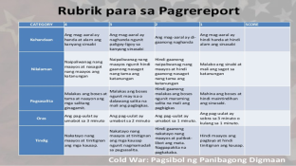
E. Pagtatalakay ng bagong konsepto at paglalahad ng bagong kasanayan #2 | Talakayan:  1.Anu-ano ang magagalang na mga salita ang ginamit sa dulang ipinakita ng pangkat 1? Sa ikalawang pangkat? Sa ikatlong pangkat?  2. mahalaga ba ang paggamit ng magagalang na pananalita sa pagsali sa usapan? Bakit? Pangatwiranan ang inyong sagot?  3. Magbigay pa ng iba pang magagalang na salita na gingamit sa pagsali sa usapan.  Panuto: Gumawa ng usapan gamit ang magagalang na salita gamit ang Speech Balloons.  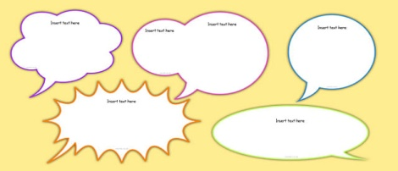 | 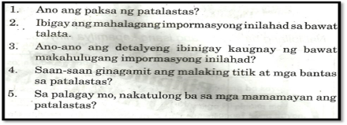 | (Collaborative Approach)  Ano ang kahulugan ng pamilyar na salita?  Ano ang kahulugan ng di-pamilyar na salita?  Magbigay ng pamilyar at di- pamilyar na salita at ibigay ang kahulugan nito. | ( Collaborative? Inegrative Approach)  Ano ang tinatawag na mapa?  Ano ang tinatawag na tsart?  Ano ang tinatawag dayagram? Ano ang tinatawag na grap?  Ano ang kahalagahan ng mapa? ng grap? ng tsart? ng dayagram?  Ano ang makikita sa mapa?  Ano naman ang makikita sa mga grap? Sa dayagram? At sa tsart? | Anu-ano ang mga mga uri ng pangkalahatang sanggunian?  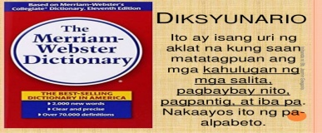  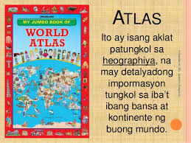  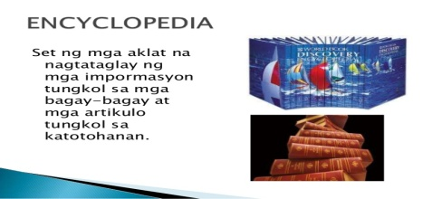  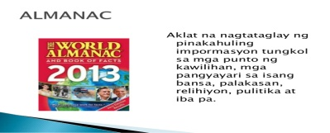  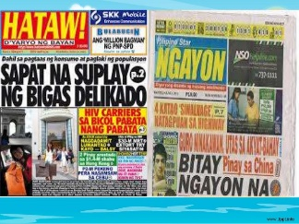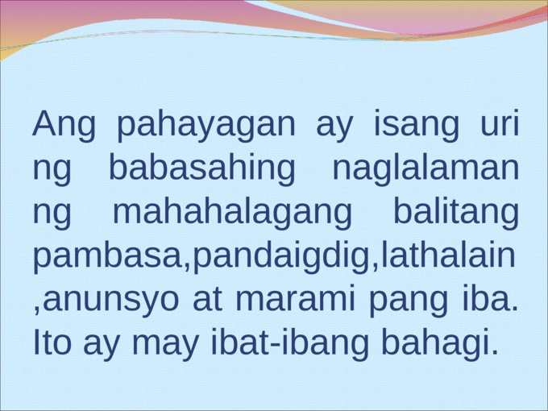  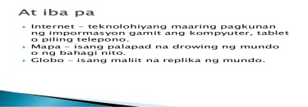
F. Paglinang sa Kabihasaan (Tungosa Formative Assesment 3) | Laro: Dugtungan Challenge  Panuto: Dugtungan ng salita ang usapan gamit ang magagalang na pananalita .  1.Naku! magkakaroon na naman ng pagtaas ng singil sa kuryente. ____________ narinig ko sa balita kahapo. (2) kaya dapat matuto ____________magtipid ng kuryente. (3)_________ upang hindi tayo mahirapan sa pagbabayad. Dapat (4) _____________lahat tayo ay matutong magtipid at saka kapag hindi naman gamit ang mga appliances natin ay (5)_____________  . | Panuto: Gumawa ng isang patalastas tungkol sa mga sumusunod na produkto gamit ang iba’t ibang bahagi ng pananalita. ( Reflective Approach)  1.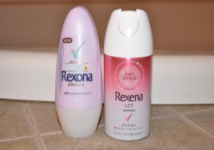2.3.4.5. | Panuto: Laro: FACT or BLUFF. (Reflective Approach)  Itaas ang Fact kung magkasing kahulugan ang pares ng mga pamilyar at di-pamilyar na salita at BLUFF kung hindi.  1. Katuwang - Taong kasama o katulong  2. tradisyon – kinagawian  3. saykolohikal - Ito ay pag-aaral sa ugali ng tao.  4. hunsoy - isang uri ng sigarilyong nabibili sa tindahan.  5. vinta - benta sa tindahan | (Reflective Approach)  Panuto: Gumawa 5 mga tanong tungkol sa mga sumusunod na tsart, mapa, grap at dayagram.  1. 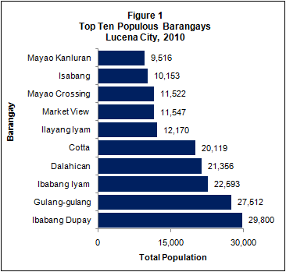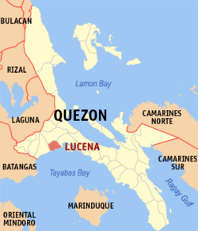 | 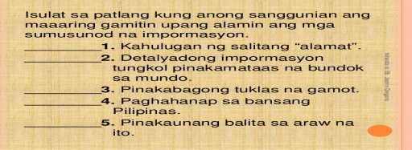  Panuto: Isulat sa patlang kung anong uri ng sanggunian ang iyong gagamitin.
G. Paglalapat ng aralin sa pang araw-araw na buhay | (Reflective Approach)  Panuto: Gamitin sa pangungusap ang mga magagalang na salita gamit ang graphic organizer | Pangkatang Gawain:  Panuto: Gumawa ng isang patalastas tungkol sa mga sumusunod na produkto gamit ang iba’t ibang bahagi ng pananalita. ( Reflective Approach)  Pangkat 1 - Patalastas tungkol sa sabon. ( Radyo)  Pangkat 2 - Patalastas tungkol sa Samsung Cellphone. ( TV Commercial)  Pangkat 3 - Patalastas tungkol sa Pampalusog ng katawan. ( Jingle ) | (Reflective Approach)  Panuto: Ibigay ang kahulugan ng mga pamilyar at di-pamilyar na salita sa pamamagitan ng paglalarawan sa pangungusap.  1. Nanunudyo ang kompyuter sa aking pag-aaral.  ( nanonood, temtasyon, baluktot )  2.Ang mga talipandas ay pumupunta sa handaan kahit hindi iniimbita.  ( makapal ang make-up, makapal ang kilay, makapal ang mukha )  3.Batalan ang madalas na ginamit ng ating mga ninuno noon sa kanilang ga tahanan.  ( bintana , hugasan, palikuran )  4.Kinakailangan natin ang miktinig ngayon para tayo ay marinig.  ( radio, audio, mikropono)  5. Dahil sa mga peste, napinsala ang malaking bahagi ng palayan.  (Nayurak , tinamaan ,nawala ) | Panuto: Gumawa 5 mga tanong tungkol sa grap .  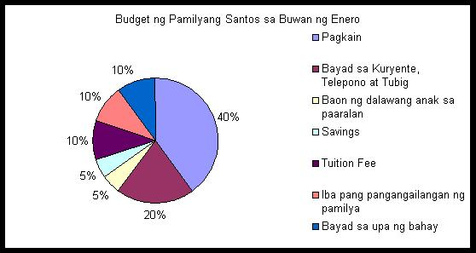 | 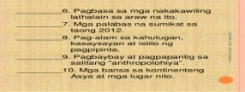  Anu-ano ang mga uri ng pangkalahatang sanggunian?
H. Paglalahat ng Aralin | Ano ang kahalagahan ng magagalang na pananalita sa pagsali sa usapan?  Anu-ano ang mga magagalang na pananalita sa pagsali sa usapan? | Ano ang tinatawag na patalastas?  Ang PATALASTAS ay isang paraan ng pag-aanunsyo ng mga produkto o serbisyo sa pamamagitan ng iba't ibang anyo ng komunikasyong pangmasa o pangmadla.  Ang patalastas ay isang maikling programa o palabas na maaring nagpabatid, nanghihikayat, o nagbibigay-kaalaman patungkol sa isang bagay para sa publiko.  Apat na hakbang upang mabuo ng isang patalastas :  1. Alamin kung sino ang bibili ng produkto  2. Alamin ang pangangailangan ng mga mamimili na maaaring tugunan ng produkto  3. Suriin ang katangian ng produkto na dapat bigyan-diin  4. Gawin ang patalastas - retorika, halaga, midyum, ideya at kabuuang nilalaman | Ano ang tinatawag na pamilyar na salita? Ang di-pamilyar na salita?  Ang pamilyar na salita ay ang madalas na naririnig o pamilyar na sa iyong tainga...  Ang di-pamilyar na salita ay hindi mga pangkaraniwang ginagamit na salita sa Filipino.  Ang di -pamilyar na salita ay dapat unawain para sa ikayayabong ng wika natin. | Ang mapa, tsart, grap at dayagram ay mga grapikong pantulong upang madaling maunawaan at nagagawang payak ang mga datos na inilalahad sa isang teksto. Kapaki-pakinabang ang mga ito para sa isang mananaliksik sapagkat malinaw at siyentipiko niyang natatalakay ang kanyang paksa.  1. Mapa  - ang mapa ay naglalarawan ng lokasyon, hugis at distansya. Ang mapa ay nagtuturo sa mga palatandaan ng lokasyon ng isang lugar. Ito ay nakatutulong sa pagbibigay direksyon.  - Ang pagbibigay ng direksyon ay isang uri ng pagpapaliwanag. Tulad ng pagpapaliwanag ng paggawa ng isang bagay, nangangailangan ito ng katiyakan, kapayakan at kaliwanagan. Kailangan din ang maliwanag na pagkakasunod-sunod ng mga hakbang na kailangang sundin.  2. Tsart  - Ang tsart ay nagpapakita ng dami o estruktura ng isang sistema sa pamamagitan ng hanay batay sa hinihingi o ibibigay na impormasyon.  3. Grap- Ito ang pinakamabisang paraan upang mailarawan ang mga datos o impormasyon sa biswal na representasyon.  4.Dayagram - ay isang picture or imahe tungkol sa isang bagay.
I. Pagtataya ng Aralin | Panuto: Gumawa ng isang comic strip o usapan gamit ang magagalang na salita . Gamitin ang speech balloon sa paggawa ng comic strip.  Gumamit ng Rubrics sa pagwawasto ng gawa ng mga bata.  Usapan tungkol sa Diborsyo sa PilPilipinas | Panuto: Gumawa ng isang patalastas sa produkto ng Milo gamit ang iba’t ibang bahagi ng pananalita. (Reflective Approach)  Rubriks sa Paggawa ng Patalastas  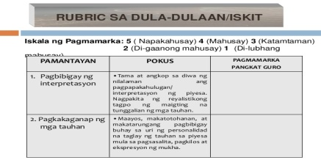 | Panuto: Ibigay ang kahulugan ng mga pamilyar at di-pamilyar na salita sa pamamagitan ng paglalarawan sa pangungusap . Piliin ang inyong wastong sagot sa loob ng kahon.  1. Parating nakaupo si Lolo Minyong sa salumpuwit na ito.  2. Ang kaibigan niya ay namatay  3. Parating nakadungaw si Juliet sa durungawan tuwing gabi  4.Salipawpaw ang kanyang sinakyan patungong Maynila.  5. Mahalaga ang mga talaksan na nakatago dito.  upuan katoto  bintana eroplano  papeles | Panuto: Gumawa 5 mga tanong tungkol sa grap .Gamit ang rubriks sa pagwawasto ng papel.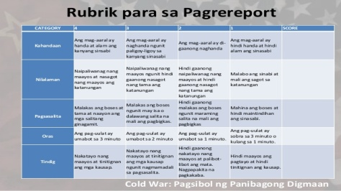  1.  2.  3.  4.  5. | Panuto: Tukuyin kung anong pangkalahatang sanggunian ang gagamitin sa pagkuha ng mga datos na kailangan. Piliin ang tamang sagot sa loob ng kahon.  Internet Alamanac Encyclopedia Diksyunaryo Atlas  _____1. isang aklat na naglalaman ng mga impormasyon tungkol sa iba't ibang paksa.-makikita rin dito ang mga artikulo tungkol sa mga katotohanan sa isang bagay, tao, pook, o pangyayari.  _____2. aklat ng mga mapang nagsasabi ng lawak, distansiya, at lokasyon ng mga lugar.ito ay nakaayos ayon sa pagkakahating pampolitika, rehiyon, o estado.  _____3. aklat na nagtataglay ng pinakahuling impormasyon tungkol sa mga punto ng kawilihan, mga pangyayari sa ibang bansa, palakasan, relihiyon, politika, at iba pa.  _____4. -pinagkukunan ng kahulugan, baybay, o ispeling, at nagpapantig ng salita; bahagi ng pananalitang kinabibilangan ng salita, pinanggalingan ng salita; at nakaayos ito ng alpabeto.  _____5. -pinagkukunan ng kahulugan, baybay, o ispeling, at nagpapantig ng salita; bahagi ng pananalitang kinabibilangan ng salita, pinanggalingan ng salita; at nakaayos ito ng alpabeto.
J. Karagdagang gawain para sa takdang-aralin at remediation | Gumupit ng mga halimabawa ng mga patalastas sa dyaryo . | Gumupit ng 5 halimbawa ng mga patalastas sa dyaryo. Idikit ito sa short bond paper. | Panuto: Ibigay ang kahulugan ng mga sumsunod na salitang pamilyar at di-pamilyar.  1. malupit –  2. sadya –  3. masinop-  4. sandamakmak-  5. pook-sapot - | Gumupit ng 1 grap o tsart at gumawa ng 5 tanong tungkol sag rap o tsart.
V.MGA TALA
VI. PAGNINILAY
A.Bilang ng mag-aaral na nakakuha ng 75% sa pagtataya
B. Bilang ng mag-aaral na nangangailangan ng iba pang gawain para sa remediation
C. Nakatulong ba ang remedial? Bilang ng mag-aaral na nakaunawa sa aralin?
D. Bilang ng mga mag-aaral na magpatuloy sa remediation?
E. Alin sa mga istrateheyang
Pagtuturo ang nakatulong ng lubos? Paano ito na katulong?
F. Anong suliranin ang aking naranasan na solusyonan sa tulong ng aking punongguro at superbisor?
G.Anong kagamitang panturo ang aking nadibuho na nais kong ibahagi sa mga kapwa ko guro?

